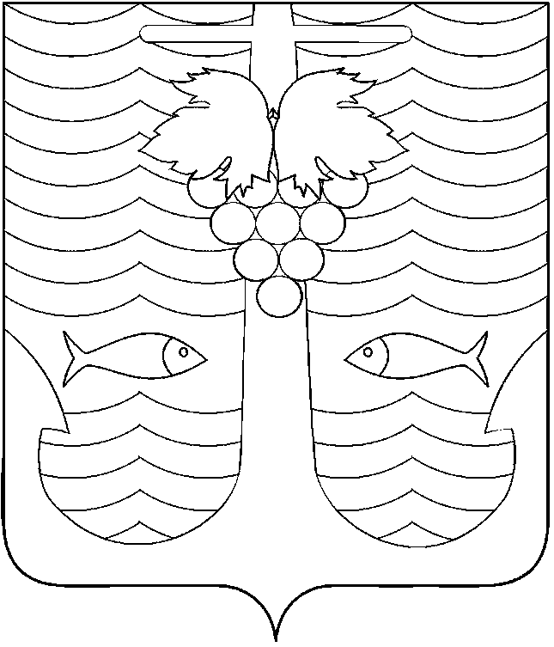

АДМИНИСТРАЦИЯ ТЕМРЮКСКОГО ГОРОДСКОГО ПОСЕЛЕНИЯ
ТЕМРЮКСКОГО РАЙОНА

ПОСТАНОВЛЕНИЕ

от 14.12.2015 № 1402
город Темрюк

Об утверждении перечня муниципальных услуг с элементами межведомственного взаимодействия, предоставляемых администрацией Темрюкского городского поселения Темрюкского района

Во исполнение пункта 2 статьи 6 Федерального закона от 27 июля 2010 года № 210-ФЗ «Об организации предоставления государственных и муниципальных услуг», в соответствии с Приказом департамента информатизации и связи Краснодарского края от 8 августа 2012 года № 60 «Об утверждении перечня документов (сведений), находящихся в распоряжении органов исполнительной власти, необходимых для предоставления государственных услуг Краснодарского края, предоставляемых в рамках межведомственного взаимодействия» (с изменениями и дополнениями)
п о с т а н о в л я ю:
1. Утвердить перечень муниципальных услуг с элементами межведомственного взаимодействия, предоставляемых администрацией Темрюкского городского поселения Темрюкского района (приложение).
2. Специалисту I категории (по организационным вопросам и взаимодействию со средствами массовой информации (СМИ)) Е.С.Игнатенко обнародовать настоящее постановление в средствах массовой информации и разместить в информационно-телекоммуникационной сети «Интернет» на официальном сайте администрации Темрюкского городского поселения Темрюкского района.
3. Контроль за выполнением настоящего постановления возложить на заместителя главы Темрюкского городского поселения Темрюкского района В.Д.Шабалина.
4. Постановление вступает в силу на следующий день после его офи-циального обнародования.

Глава Темрюкского городского поселения
Темрюкского района А.Д.Войтов

